En collaboration avec le Centre Culturel René Magritte
Stages à l’école de Bois-de-Lessines
Place 5 7866 Bois-de-Lessines

Stage 1. Du 2 au 6 juillet 2018 : « On est prêt ! Vive l’été ! »

Fabriquer des glaces, de la citronnade, jouer à l’eau, utiliser un cadran solaire, rouler à vélo, confiture, pique nique et composer des bouquets champêtres, tant d’autres choses aussi car en été tout est permis !

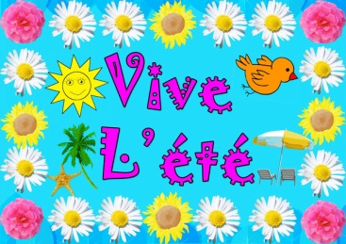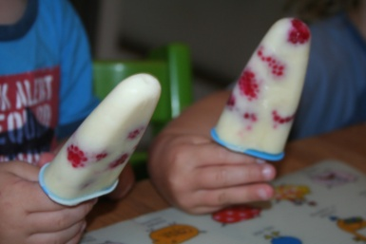

Stage 2. Du 09 au 13 juillet 2018 : « Quand la Belgique rencontre la Russie ! On dit ouiiiiiiiii ! »

Spécialités belges ou russes ?
La Belgique rencontre la Russie au travers du foot mais aussi dans les spécialités culinaires, artistiques, dans ses contes ou bandes dessinées.
Noir, jaune, rouge ou blanc, bleu, rouge ?
oui, da ; merci, spassibo ; bonjour,dobre outro !
Nous prendrons l’avion pour découvrir les secrets de la Russie, ou nous voyagerons dans notre si beau pays belge.
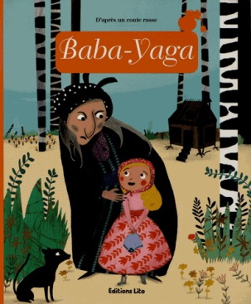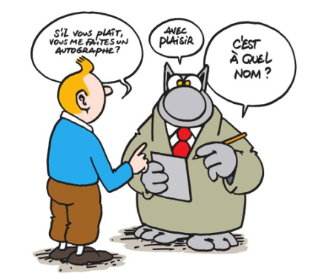

Stage 3. Du 16 au 20 juillet 2018 : « Tous en selles ! » Stage vélo et immersion linguistique. Vélo en ordre adapté à la taille de l’enfant, casque obligatoire, et vareuse fluo.

Pour les plus petits de 3 à 6ans
Apprendre à rouler à deux roues, tropéziennes. Maîtrise de l’équilibre, pédalage et freinage les 3 phases pour qu’un enfant roule de façon autonome sur son vélo. Initiation au code de la route, parcours fermé dans l’école.
les 6 à 9ans
Le code de la route n’aura plus de secret. Nous sortirons en balade dans le village encadré par les plus grands.
Pour les 9 ans 13 ans
Sortie vtt dans les bois initiation.
Nous sortirons avec les plus débrouillards dans le village.

Pour tout le groupe, les sorties vélos seront alternées avec des activités artistiques et culinaires en néerlandais.
De activieteiten zoals knutselen, culinaire en nog veel andere… Zullen in het Nederlands gegeven door een lerares die Van Vlaanderen afkomt.

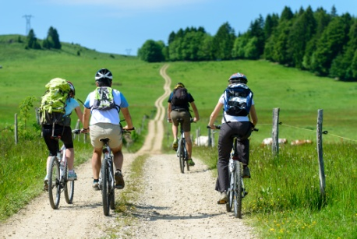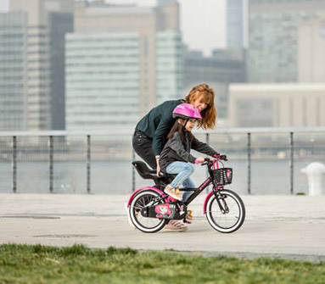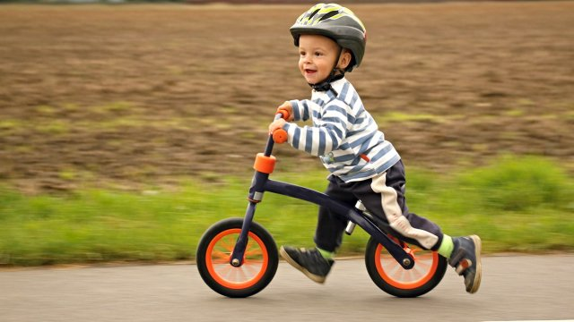

Stage 4. Du 23 au 27 juillet 2018 : « Les arts décollent ! »

Du recyclage artistique ! Une forme assez récente d'art contemporain, utilisant des matériaux ou des objets recyclés dans leurs créations plutôt que des matériaux neufs. ... On donnera une nouvelle vie, aux objets en leur mettant une touche personnalisée et unique !
Je vous attends avec vieux t-shirt, pots, bouteilles, cadres, boîtes, baskets, …. Et toute votre inspiration d’artiste !
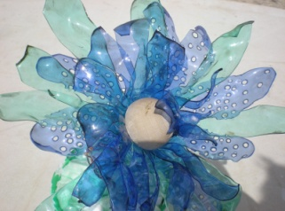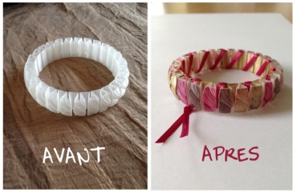

Stage 5 : du 30 juillet au 03 aout 2018 : « Si je te dis aime… M…
Magritte ! Et si je dis A,B,C … »

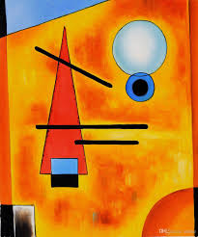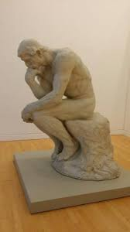
sensibilisation à la faune et la flore de notre région mais aussi à l'écologie en général.Jeux moteurs et de table, éveil artistique dans divers domaines, découvertes et rencontres avec des intervenants extérieurs mais aussi et surtout projets et libres choix en fonction des besoins de chacun .
Voyage « cré-actif » de A à Z ! Faire le tour de notre alphabet pour s’initier, le temps d’une semaine à toutes sortes de disciplines artistiques et découvrir ainsi de grands artistes et surtout nous même ! Autant commencer jeune à aimer le BEAU ! Pas d’exposition ni de contraintes juste le plaisir et l’envie d’en vivre et en savoir toujours plus !
A => peindre des Aquarelles, devenir un artiste peintre Abstrait comme Appel.
B => Regarder des chorégraphies de Béjart, des Ballets puis danser ses envies de Baj !
C => comme Courir lors de notre grand jeu de « relais des arts » entre Calder et Cézanne.
D => pour inventer des mondes plus fous que ceux de Dali ou Dubuffet.
E => Elaborer nos peintures à l’aide de pigments naturels, des nuages comme Ensor.
F => Découvrir le Fusain et d’en mettre plein les doigts ! Se transformer en Folon!
G => Utiliser Google image pour découvrir Gaudi puis créer des vitraux à croquer…
H => Jouer à Hirst avec l’essoreuse à salade pour s’inspirer de « Spin painting ».
I => Illustrer une mini BD avec un personnage imaginaire.
J => Jouer avec des miroirs ou la comédie juste pour le plaisir.
K => Revoir sa géométrie grâce à Kandinsky puis peindre des jardins à la manière de Klee.
L => Découvrir et pratiquer le Land art. Colorier des silhouettes à manière de Léger.
M => Faire de la Magie comme Magritte, jouer au faussaire avec Matisse, Monet, Manet…
N => Utiliser des outils Numériques pour créer.
O => Observer et se poser des questions autour de reproductions.
P => jeter de la peinture et Peindre comme Pollock.
Q => Se poser des Questions sur ce que l’on aime vraiment !
R => Etre le modèle de Rodin ou se transformer en sculpture, réciter Rimbaud.
S => Créer des cadavres exquis à la manière de Scutenaire.
T => Composer un coucher de soleil comme Turner.
U=> Jouons au Dragon d’Uccello, Utilisons notre imagination, des couteaux, des brosses, des rouleaux, des craies d’art…
V=> Vivre l’art dans son corps !!!
W => Si tirer le portrait à la Warhol
X => Composer une mélodie au Xylophone.
Y => S’approprier des symboles comme le Ying et le Yang
Z => Zigzaguer entre acticités motrices, ludiques et créatives pour se transformer en un vrai artiste dans la joie et la bonne humeur !!!

Stage 6. Du 6 au 10 août 2018 : « Les éco-aventuriers partent à la conquête du soleil ! » Des défis encore et toujours pour découvrir et préserver la nature !
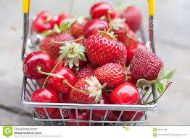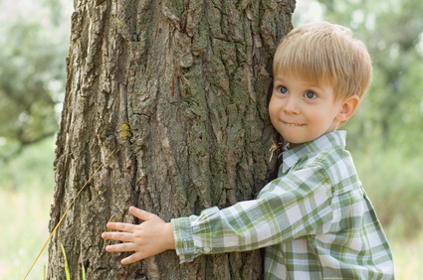

"Les éco-aventuriers découvrent, explorent, protègent la nature et gèrent leur potager !"
Sensibilisation à la faune et la flore de nos régions mais aussi à l'écologie en général par le biais de jeux moteurs et de table, de rencontres, d’expériences, de créations, de préparations culinaires et ballades interactives. Travail au potager, défis divers à relever pour mériter son grade 1, 2, 3 ou 4 étoiles d’éco-aventuriers… Le tout dans l’agir et le plaisir d’interagir avec la nature pour la vivre dans ses besoins et les nôtres. Pour infos, les « défis » sont adaptés à la saison, l’âge et la présence de votre enfant ou non lors des autres stages éco-aventuriers déjà organisés. Plus de 100 activités seront proposées durant les 4 saisons à venir, un groupe fermé facebook a déjà été créé pour suivre aventures et obtenir recettes, modes d’emploi et trucs et astuces « écolo » découverts durant les stages. Faites nous une demande d’ami sur « Les éco-aventuriers de Bois-de-Lessines »

Stage 7. Du 13 au 17 aout 2018 : « En avant la musique ! »

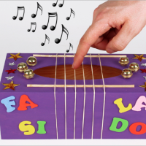

Découvrir, utiliser, fabriquer des instruments, rencontrer des musiciens amateurs ou professionnels en « live » ou via les outils numériques. Jouer avec le timbre, le temps, l’intensité, l’amplitude, la hauteur d’un son … Vivre la musique avec son corps et créer sous son influence. Danser, jouer (jeux moteurs, de table), faire des découvertes et créer autour d’œuvres musicales incontournables… Mais aussi prendre du plaisir à apprivoiser les notes avec notre instrument par excellence : notre voix !
Age des enfants : 3 -12ans
Horaire : 9h-16h possibilité de garderie sur demande en fonction des besoins merci d’en faire la demande sur la fiche d’inscription Prix : 70 euros et 10 euros de réduction à partir du deuxième enfant vivant sous le même toit ou de la même fratrie. Jeux moteurs et de table, éveil artistique dans divers domaines, découvertes et rencontres avec des intervenants extérieurs mais aussi et surtout projets et libres choix en fonction des besoins de chacun .
Jeux moteurs et de table, éveil artistique dans divers domaines, découvertes et rencontres avec des intervenants extérieurs mais aussi et surtout projets et libres choix en fonction des besoins de chacun .
Fiche d’inscription pour le mois d’aout :

O Stage 5 du 30/07 au 3/08 : “Si je te dis aime… M ! Magritte !
Et si je dis A, B,C… »

O Stage 6 du 6 au 10/08 : “ Les éco-aventuriers partent à la conquête du soleil ! Tous au potager !»

O Stage 7 du 13 au 17/08 :« En avant la musique ! » nous travaillons le 15

Merci d’entourer le titre du ou des stages choisis ou de noircir le rond devant le titre des stages choisis

Nom :

Date de naissance :

Prénom :

Adresse , nom et prénom de la personne responsable :

Numéros de téléphone (domicile (s)) :

Numéros de GSM ou de téléphone où prévenir en cas d’urgence) :

Votre enfant a-t-il des problèmes de santé ; est-il allergique à certaines choses (aliments ou autres) ? Avez-vous des remarques à faire sur lui ? Si oui, lesquels :

Adresse mail :
-----------------------------------------------------------------------------------------

Pour les inscriptions merci de renvoyer le bulletin ci-contre au plus vite ou de prendre contact avec Mme Caroline pour ces 3 stages, l’inscription sera effective dès le payement de celle-ci.

CHAIS Caroline (institutrice maternelle à Bois-de-Lessines et animatrice socioculturelle)
Rue d’Horlebaix 93 7863 Bois-de-Lessines
TEL: 0473/71.67.90 caroline.chais@hotmail.com
Compte : BE 82779593614368

Fiche d’inscription pour le mois de juillet :
O Stage 1 du 2 au 6 juillet :« On est prêts! Vive l’été ! »
O Stage 2 du 9 au 13 juillet : « Quand la Belgique rencontre la Russie »
O Stage 3 du16 au 20juillet : « Tous en selle »
O Stage 4 du 23 au 27 juillet : « Les arts décollent ! »

Merci d’entourer le titre du ou des stages choisis ou de noircir le rond devant le titre des stages choisis

Nom :

Date de naissance :

Prénom :

Adresse , nom et prénom de la personne responsable :

Numéros de téléphone (domicile (s)) :

Numéros de GSM ou de téléphone où prévenir en cas d’urgence) :

Votre enfant a-t-il des problèmes de santé ; est-il allergique à certaines choses (aliments ou autres) ?Avez-vous des remarques à faire sur lui ? Si oui, lesquels :

Adresse mail :

Prix : 70 euros et 10 euros de réduction à partir du deuxième enfant vivant sous le même toit ou de la même fratrie.
Pour les inscriptions merci de renvoyer le bulletin ci-contre au plus vite ou de prendre contact avec Mme Nathalie pour ces 4 stages, l’inscription sera effective dès le payement de celle-ci.

VRAUX Nathalie (institutrice maternelle et psychomotricienne)
Rue de la loge 42 7866 Bois-de-Lessines TEL : 0477/32.04.85 natou_ 1975 @ hotmail.com

Compte BE21001231075803
Jeux moteurs et de table, éveil artistique dans divers domaines, découvertes et rencontres avec des intervenants extérieurs mais aussi et surtout projets et libres choix en fonction des besoins de chacun .

